|  |  |  |
| --- | --- | --- |
| **בנק ישראל**  דוברות והסברה כלכלית | C:\Users\u34r\AppData\Local\Microsoft\Windows\INetCache\Content.Word\logo_70.png | ‏ירושלים, ‏ח' טבת, תשפ"ה  ‏8 ינואר, 2025 |

إعلان للصحافة:

**احتياطي النقد الأجنبي لدى بنك إسرائيل لشهر كانون الأول 2024**

بلغ احتياطي النقد الأجنبي في نهاية شهر كانون الأول 2024 ما قيمته 214,563 مليون دولار، بانخفاض قدره 2,537 مليون دولار مقارنة بنهاية الشهر الماضي. وبلغ مستوى الاحتياطي بالنسبة للناتج المحلي الإجمالي 41.1 في المائة (الشكل 1).

يرجع هذا الانخفاض بشكل أساسي إلى إعادة تقييم [[1]](#footnote-1) أرصدة العملات الأجنبية بمبلغ يقارب 3,587 مليون دولار. وقد تم خصم هذا الانخفاض جزئياً من خلال أنشطة الحكومة بالعملة الاجنبية بقيمة نحو 1,037 مليون دولار.

**احتياطي النقد الأجنبي في بنك إسرائيل**

بملايين الدولارات

|  |  |  |  |
| --- | --- | --- | --- |
| **التاريخ** | **احتياطي النقد الأجنبي دون الأرصدة لدى صندوق النقد الدولي** | **الأرصدة لدى صندوق النقد الدولي [[2]](#footnote-2)** | **إجمالي احتياطي النقد الأجنبي** |
| كانون الأول 2024 | 210,189 | 4,374 | 214,563 |
| تشرين الثاني 2024 | 212,684 | 4,416 | 217,100 |
| تشرين أول 2024 | 211,638 | 4,436 | 216,074 |
| أيلول 2024 | 215,807 | 4,570 | 220,377 |
| آب 2024 | 3212,847 | 4,538 | 3217,385 |
| تموز 2024 | 209,141 | 4,493 | 213,634 |
| حزيران 2024 | 3205,854 | 4,427 | 3210,281 |
| أيار 2024 | 3206,035 | 4,475 | 3210,510 |
| نيسان 2024 | 203,656 | 4,453 | 208,109 |
| آذار 2024 | 3209,261 | 4,480 | 3213,741 |
| شباط 2024 | 3202,326 | 4,495 | 3206,821 |
| كانون الثاني 2024 | 201,597 | 4,528 | 206,125 |
| كانون الأول 2023 | 3200,090 | 34,604 | 3204,694 |

الشكل 1 - مستوى احتياطي النقد الأجنبي ونسبة الاحتياطي إلى الناتج المحلي الإجمالي، 2007 حتى 2024

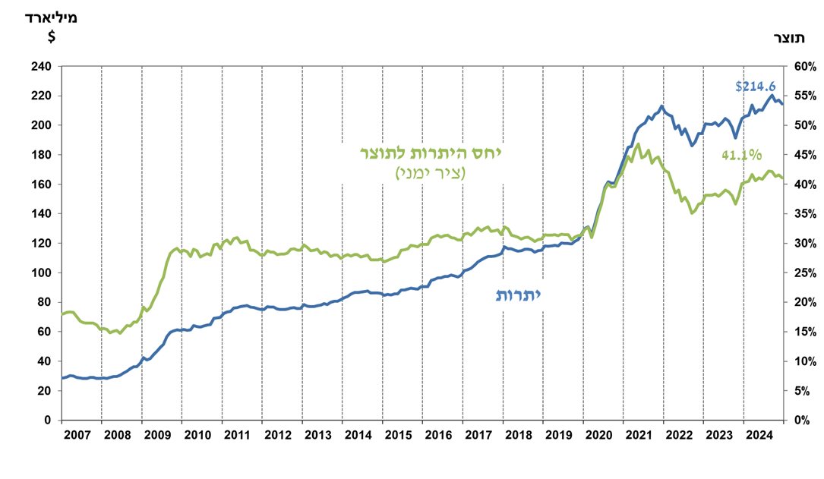

1. يشمل ذلك المدفوعات والمقبوضات من بنك إسرائيل بالنقد الأجنبي. [↑](#footnote-ref-1)
2. يتضمن هذا العمود حقوق السحب الخاصة (SDRs')، ورصيد قرض NAB ورصيد Reserve Tranche لدى صندوق النقد الدولي.

   3 تم التحديث بعد تاريخ النشر. [↑](#footnote-ref-2)